Objevte panoramatický efekt: Hettich představuje druhou generaci kování WingLine L pro skládané dveře.
Komfort se snoubí s designem: Součásti v moderním designu byly optimalizovány pro kultivovaný chod

Pro Hettich je důsledná optimalizace výrobků srdeční záležitostí. Co je dobré, může být ještě lepší: Přepracované kování nabízí precizní chod a působivý panoramatický efekt: Skládané dveře se otevírají jediným pohybem ruky a bez námahy odhalí celý obsah skříně. Díky rozsáhlé optimalizaci systému se dveře nyní otevírají rychleji a kování se snadněji montuje.

Nová generace WingLine L se vyznačuje optimalizovaným chodem pro mimořádně tichý pohyb: vylepšené vozíky a vodicí díly zajišťují přesné a stabilní vedení dveří. Díky možnosti nastavení rychlosti otevírání a síly tlumení lze uživatelský komfort přizpůsobit osobním požadavkům. Uživatelé si mohou vybrat bezúchytkový systém Push to Move nebo varianty Pull to Move a Pull to Move Silent s klasickými úchytkami.

Flexibilní a prostorově úsporné uspořádání
WingLine L oproti běžným dveřím šetří místo před skříní a je vhodný do obývacích pokojů, ložnic, kuchyní i pracoven. Skryté kování zajišťuje kultivovaný vzhled, jelikož na dnu skříně nejsou viditelné profily. Při minimálním přesahu do světlosti korpusu dveře bezpečně drží v otevřeném stavu, aniž by měly snahu se samovolně zavírat. Zásuvky bezpečně míjí otevřené dveře, takže široké zásuvky umožňují optimální přístup k úložnému prostoru.

Promyšlený design a jednoduchá montáž
Nové komfortní jednotky otevírají dveře mnohem rychleji a zaujmou také estetickým vzhledem: jsou k dispozici ve třech barvách a ladí s barvou korpusu.
Nové seřiditelné středové závěsy zajišťují uhlazený vzhled mezer mezi dveřními křídly. Montáž je obzvláště snadná díky novým možnostem seřízení a inteligentnímu montážnímu příslušenství. Systém WingLine L hladce namontuje i jedna osoba.
Nezměněné vrtací obrazy usnadňují přechod na nový systém.

V nové generaci WingLine L se spojuje komfort, flexibilita a inovativní design. Jsou splněny nejvyšší nároky moderního bydlení.

Následující obrazový materiál je k dispozici ke stažení na www.hettich.com, menu "Tisk":
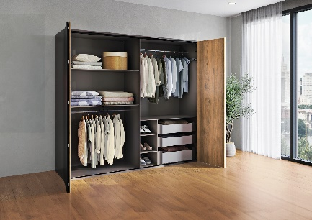
P102_a
Vždy znova působivý je panoramatický efekt: Skládané dveře se otevírají jediným pohybem ruky a odhalí celý obsah skříně. Díky optimalizovaným součástem systému se nyní skříň otevírá ještě rychleji a snadněji. Foto: Hettich
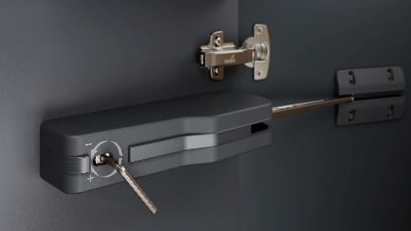
P102_b
Komfortní jednotka byla přepracována s důrazem na každý detail. Tlumení lze snadno seřídit inbusovým klíčem. Foto: Hettich

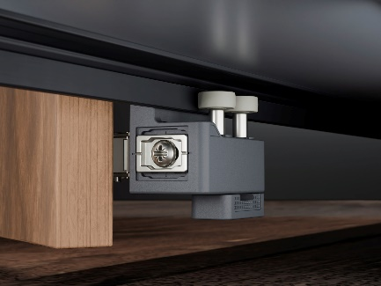
P102_c
Preciznost a stabilita při otevírání a zavírání: nové vodicí díly umožňují snadnou montáž a přesné vedení dveří. Foto: Hettich

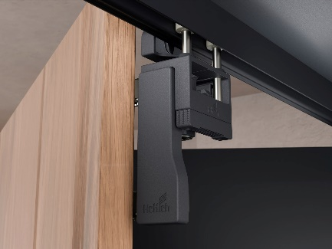
P102_d
Hladký chod: zdokonalené vozíky a vodicí díly zaručují působivě ladný a tichý pohyb. Foto: Hettich

O společnosti Hettich
Firma Hettich byla založena v roce 1888 a dnes je jedním z největších a nejúspěšnějších výrobců nábytkového kování na světě. Sídlem rodinné společnosti je Kirchlengern ve Východním Vestfálsku - v srdci německého nábytkářského průmyslu. 8.600 spolupracovníků ve více než 100 zemích se podílí na poskytování našich perspektivních řešení. Značka Hettich s mottem „It's all in Hettich“ představuje ucelenou nabídku, důsledně zaměřenou na potřeby zákazníků po celém světě. Nezávisle na investorech je budoucnost společnosti svobodná, lidská a udržitelná. www.hettich.com

